Le tableau ci-dessous présente un aperçu des types de ressources en fonction de leur type de licence.
Types de licence et de ressource | Définition | Exemples | Icônes
© Tous droits réservés : Ressources © Tous droits réservés ou sans licence mentionnée | Pour toutes les ressources créées, la protection du droit d'auteur s’applique automatiquement. Les ressources © Tous droits réservés (l’icône peut être présente ou non) peuvent uniquement être consultées. | Exemple : The life story of Vincent van Gogh par NowYouKnowAbout. © Tous droits réservés. | Icône  © Tous droits réservés  
 | Ressources sans accès libre (nécessitant une authentification) gratuite ou payante sous © Tous droits réservés ou sans licence mentionnée  Certains sites éducatifs (Idéllo, Un jour Une Actu, TV5) fournissent des ressources clefs en main ‘© Tous droits réservés’, mais en général permettent une certaine utilisation pour la salle de classe. Il s’agit de lire les conditions d’utilisation de chacun de ces sites pour savoir ce qu’il est permis de faire avec la ressource. | Exemple : Vocabulaire : les nationalités par Dorothée Depont et Noémie Dobat pour TV5 Monde. © Tous droits réservés. | Icône  © Tous droits réservés
Certains droits réservés : les ressources éducatives libres (les RÉL) | Il s’agit des ressources qui ont été placées sous licences ouvertes.  Parfois appelées copyleft, ces licences suppriment les obstacles à la collaboration et permettent une meilleure réutilisation, un meilleur partage, le remixage et l'adaptation des ressources.  Les licences Creative Commons, par exemple, permettent des conditions de réutilisation d’une ressource tout en maintenant certaines restrictions en fonction de la désignation du créateur. | Exemple : La tenue traditionnelle au Cameroun par Madeleine Karelle Ngo Ipoumb. CC-BY-NC-SA 4.0.  *Dans la partie 3, nous verrons les manières d’interpréter les différents codes et les icônes correspondantes. | Les icônes de licence CC ou autre licence ouverte  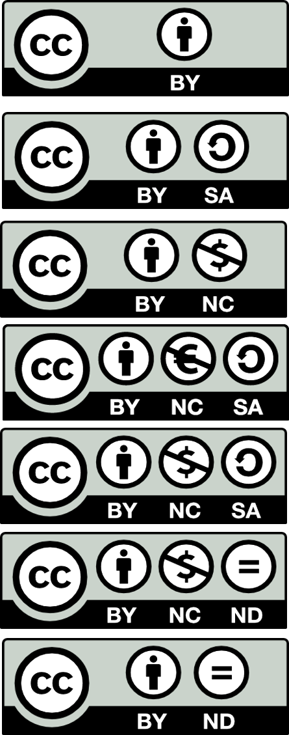
 | Certains sites (moins répandus) proposent des ressources à licences ouvertes qui utilisent une autre nomenclature que celles des licences Creative Commons. | Exemple : Myrtille par Ultimatearm via Flaticon (Gratuit pour usage personnel et commercial avec mention du graphiste). | Pas d’icône dédiée, les conditions sont expliquées sur le site.
Aucun droit réservé : ressource issue du domaine public | Le domaine public concerne les œuvres qui peuvent faire l'objet d'un droit d'auteur mais dont le droit d'auteur a expiré, généralement 70 ans après la mort de l'auteur au Canada. | Exemple : Portrait de Mona Lisa del Giocondo par Leonardo da Vinci. Domaine public. | Icône: domaine publique  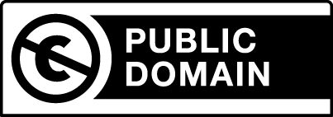
 | Un créateur d’une ressource peut également choisir de renoncer à tous les droits de titulaire de droits d'auteur en attribuant une désignation CCO 1.0  Cette désignation indique que l’œuvre appartient maintenant au domaine public.  *À noter: Les œuvres du domaine public peuvent être utilisées gratuitement et sans avoir obtenu l’autorisation écrite du créateur. | Exemple : "Early Spring at The Claremont House" par ßŗēŧŧ Ģøđŵĩņ. CC0 1.0. | License CC0 1.0  